EMBAJADA DEL JAPÓN
在コロンビア日本国大使館 ABRIL 15 DE 2011

INFORMACIÓN DE INTERÉS

La Embajada del Japón agradece el apoyo de los ciudadanos colombianos que han enviado sus dibujos de solidaridad con el pueblo japonés como el que se muestra a continuación:

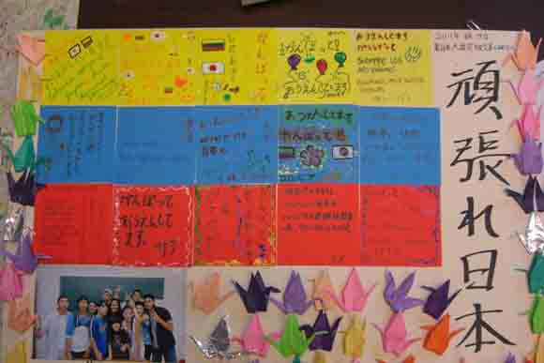

Bogotá D.C., 15 de abril de 2011.
EMBAJADA DEL JAPÓN
Sección Cultural y de Prensa
www.colombia.emb-japon.go.jp

